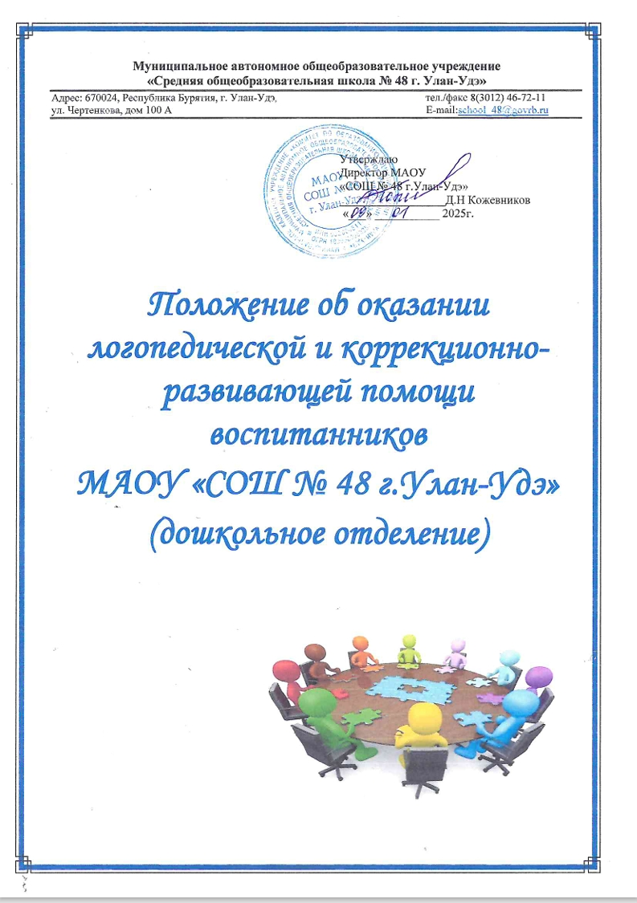

- Общие положения

1.1. «Положение оказании логопедической и коррекционно-развивающей помощи в МАОУ «СОШ № 48 г.Улан-Удэ», корпус № 2 (далее-Положение) регламентирует МАОУ «СОШ № 48 г.Улан-Удэ», корпус № 2 в части оказания логопедической, коррекционно-развивающей помощи воспитанникам МАОУ.
1.2. Положение разработано в соответствии с:
- Федеральный закон от 29 декабря 2012 г.№ 273-ФЗ «Об образовании в Российской Федерации»;
- Приказ Минпросвещения России от 25.11.2022 № 1028 «Об утверждении федеральнойобразовательнойпрограммыдошкольногообразования»(ЗарегистрировановМинюстеРоссии28.12.2022 №71847);
- «Примерное Положение об оказании логопедической помощи в организациях, осуществляющихобразовательную деятельность, утвержденное распоряжением Министерства просвещения Российской Федерации» от 6 августа 2020 г. № Р-75;
- Приказ Министерства просвещения РФ от 31 июля 2020 г. № 373 "Об утверждении Порядка организации и осуществления образовательной деятельности по основным общеобразовательным программам - образовательным программам дошкольного образования";
- приказ Министерства образования и науки Российской Федерации от 11 мая 2016 года № 536 «Об утверждении особенностей режима рабочего времени и времени отдыха педагогических и иных работников организаций, осуществляющих образовательную деятельность», зарегистрированного Министерством юстиции Российской Федерации 1 июня 2016 года, регистрационный номер 42388; -Приказ Минобрнауки от 23.08.2017 № 816 «Об утверждении Порядка применения организациями, осуществляющими образовательную деятельность, электронного обучения, дистанционных образовательных технологий при реализации образовательных программ»;
-Приказ Минобрнауки РФ от 06.05.2005 N 137 «Об использовании дистанционных образовательных технологий»;
- СанПиН 2.4.1.3049-13 от 15 мая 2013 г. N 26;

1.3. Задачи МАОУ при осуществлении логопедической, коррекционно-развивающей помощи воспитанникам:
- организация и проведения логопедической диагностики, а также диагностики психофизического развития воспитанников с целью своевременного выявления и последующей коррекции речевых и психофизических нарушений.
- организация и проведение логопедических, коррекционно-развивающих занятий;
- консультирование участников образовательных отношений по вопросам организации и содержания организации логопедической, коррекционно-развивающей работы с воспитанниками.
- Порядок оказания логопедической, коррекционно-развивающей помощи в ДОУ
2.1. Логопедическая, коррекционно-развивающая помощь оказывается в рамках реализации Образовательных программ МАОУ:
-Основная образовательная программа дошкольного образования;
-Образовательнаяпрограмма,адаптированная для обучающих с ограниченными возможностями здоровья с тяжёлыми нарушениями речи;
-Образовательная программа, адаптированная для обучающихся с ограниченными возможностями здоровья с задержкой психического развития.
Логопедическая помощь оказывается учителями-логопедами МАОУ согласно заключению ПМПК, рекомендаций ППК МАОУ.
2.2. При оказании логопедической помощи, учителями-логопедами МАДОУ ведется документация согласно приложению 1.
2.3. Срок хранения документации - не менее 3 лет с момента завершения оказания логопедической, коррекционно-развивающей помощи.
2.4. Логопедическая развивающая диагностика осуществляется не менее 2 раз в год, включает в себя входное, контрольное диагностическое мероприятие. Продолжительность вышеуказанной диагностики - не менее 15 календарных дней каждое.
2.5. По запросу педагогических работников, родителей (законных представителей) воспитанников, возможна организация внеплановых диагностических мер в отношении воспитанников (в рамках регламента работы ППК, МАДОУ).
2.6. Списочный состав воспитанников групп компенсирующей направленности формируется по возрастному принципу, степени выраженности речевых и психофизических нарушений согласно заключению РПМПК.
2.7. Логопедические занятия с воспитанниками могут проводиться в индивидуальной, групповой/подгрупповой формах.
2.8. Количество, периодичность логопедических занятий определяется учителем-логопедом в соответствии с требованиями СанПиН 2.4.1.3049-13 от 15 мая 2013 г. N 26, рекомендациями РПМПК, ППК.
2.9. Продолжительность логопедических/коррекционно-развивающих занятий:
- для воспитанников от 4-5 лет не более 20 минут;
- для воспитанников от 5 -6 лет не более 25 минут;
- для воспитанников от 6-7 лет не более 30 минут.
2.10. Логопедические/коррекционно-развивающие занятия проводятся с учетом графика работы, режима фукционирования МАДОУ.
2.10. В случае возникновения трудностей в освоении образовательных программ МАДОУ, развитии и социальной адаптации, по запросу педагогических работников ГБДОУ, родителей (законных представителей) воспитанников, проводится работа в рамках деятельности ППК МАДОУ.
2.11. Содержание логопедической работы с воспитанниками определяется учителем-логопедом результатам диагностики, на основании рекомендациями РПМПК, ППК.
2.12. Логопедические занятия проводятся в кабинете учителя-логопеда, а также в помещениях МАДОУ закрепленными за конкретной группой.
2.13. Логопедическая помощь может быть организована в МАДОУ посредством электронного обучения (ЭО), дистанционных образовательных технологий (ДОТ) в соответствии с «Положение о применении дистанционных образовательных технологий».
2.14. В рабочее время учителя-логопеда включается непосредственно педагогическая работа с воспитанниками из расчета 20 часов в неделю за ставку заработной платы, а также педагогическая работа, предусмотренная должностными обязанностями - методическая, подготовительная, организационная, консультативная. Деятельность вышеуказанных специалистов регламентируется приказом Министерства образования и науки Российской Федерации от 11 мая 2016 года № 536 «Об утверждении особенностей режима рабочего времени и времени отдыха педагогических и иных работников организаций, осуществляющих образовательную деятельность», зарегистрированного Министерством юстиции Российской Федерации 1 июня 2016 года, регистрационный № 42388.
2.15. Консультативная деятельность учителя-логопеда, заключается в формировании единой стратегии эффективного преодоления речевых и психофизических особенностей воспитанников при совместной работе всех участников образовательного процесса (административных, педагогических работников, родителей (законных представителей) воспитанников. Консультативная деятельность может осуществляться с помощью ИКТ, с использованием ДОТ.
2.16. Консультативная работа учителя-логопеда, учителя-дефектолога проводится в индивидуальном порядке, групповой форме, а также посредством ИКТ.

Приложение 1

Документация учителя-логопеда:

- Рабочая программа учителя-логопеда/учителя-дефектолога.
- Индивидуальные карты речевого развития обучающихся, получающих логопедическую помощь.
- Индивидуальные планы работы на обучающихся , получающих логопедическую помощь.
- Папка взаимодействия с воспитателями.
- Журнал взаимодействия с родителями.
- Заключения Республиканской психо-медико-педагогической комиссии.

